<项目名称>

操作手册

2017年5月26日

# 软件概述

针对互联网采集的视频数据的分类需求，构建基于监督学习的视频数据分类模型训练和视频数据自动分类工具。

支持利用用户预定义的分类规则对数据进行分类标注，根据从视频元数据中提取出的关键词，训练视频分类模型，可视化展示分类模型的效果。并利用训练好的分类模型对视频进行自动分类。

支持基于训练好的分类模型的视频自动分类任务。系统在进行自动分类时，会自动选择可用状态的分类模型作为分类标准，完成本次分类任务。分类完成后自动为视频文件预打标签，对应不同的分类模型，同一个视频可以有一个或多个不同的分类标签。系统自动在数据库中保存各个视频的元数据信息、所使用的分类模型以及相应的分类标签。

# 运行环境

## 软件环境

|  |  |  |
| --- | --- | --- |
| 终端类别 | 操作系统 | 相关应用软件 |
| 服务器端 | Ubuntu 16.04 | Hadoop，Mysql5.7，Flask |
| 客户端 | Windows10 家庭版 | .NET Framework 4.5 |

## 硬件环境

|  |  |  |  |
| --- | --- | --- | --- |
| 终端类别 | 机器名 | 设备编号 | 配置说明 |
| 服务器端 | HP | ProLiant DL380 Gen9 | CPU: Intel(R) Xeon(TM) E5-2620 CPU  主频：2.10GHz  内存：48G  硬盘：3TB |
| 客户端 | Lenovo ThinkPad | T460 | CPU: Intel(R) Core(TM) i7-6500U CPU  主频：2.50GHz  内存：8G  硬盘：1TB |

# 使用说明

## 连接配置

### 功能描述

用于配置服务器参数。包括Mysql连接、HDFS连接和计算节点。

### 功能截图

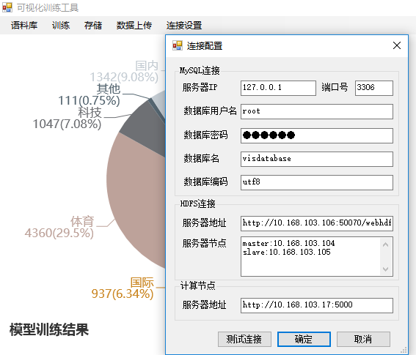

### 操作说明

点击连接设置按钮，在弹出的连接配置对话框中，配置：

* Mysql连接，包括服务器IP、端口号、用户名、密码、数据库名和数据库编码（默认utf8）；
* HDFS连接，包括服务器地址（如http://10.168.103.106:50070/webhdfs/v1/）和服务器节点；
* 计算节点的地址+端口号。

## 语料库上传

### 功能描述

用于向服务端上传用于训练模型的语料库，语料库内容为两列，第一列是视频数据的标题，第二列是根据预定义规则对视频的分类。上传完成后，服务器返回语料库的分类统计信息和关键词。

### 功能截图

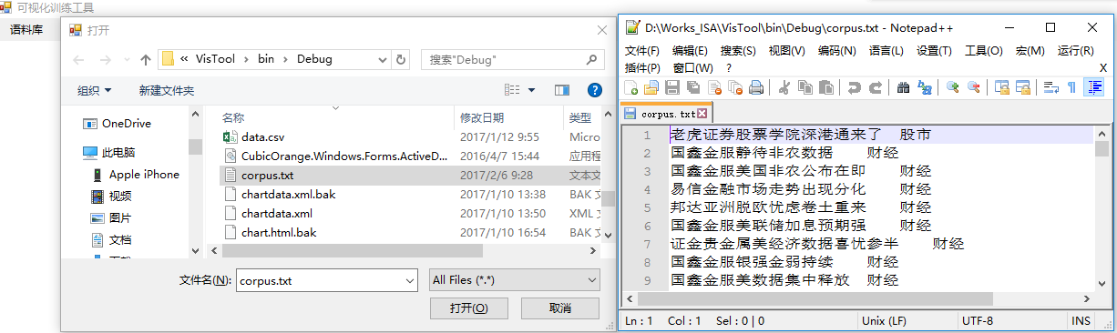

图1

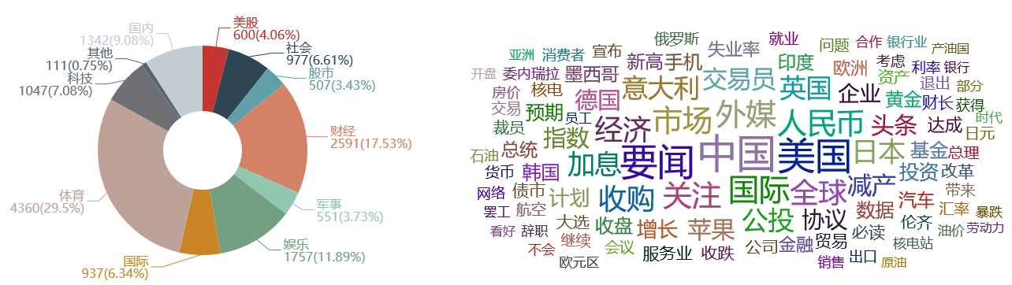

图2

### 操作说明

点击语料库按钮，在弹出的对话框中选择语料库文件，点击打开（图1）。上传完成后服务器返回语料库的解析结果（图2）。

## 模型训练

### 功能描述

使用之前上传的语料库训练视频分类模型，可以选择用于训练分类模型的算法，包括CNN和SVM两种。训练完成后服务器返回模型在不同迭代次数下的训练集精度和测试集精度。

### 功能截图

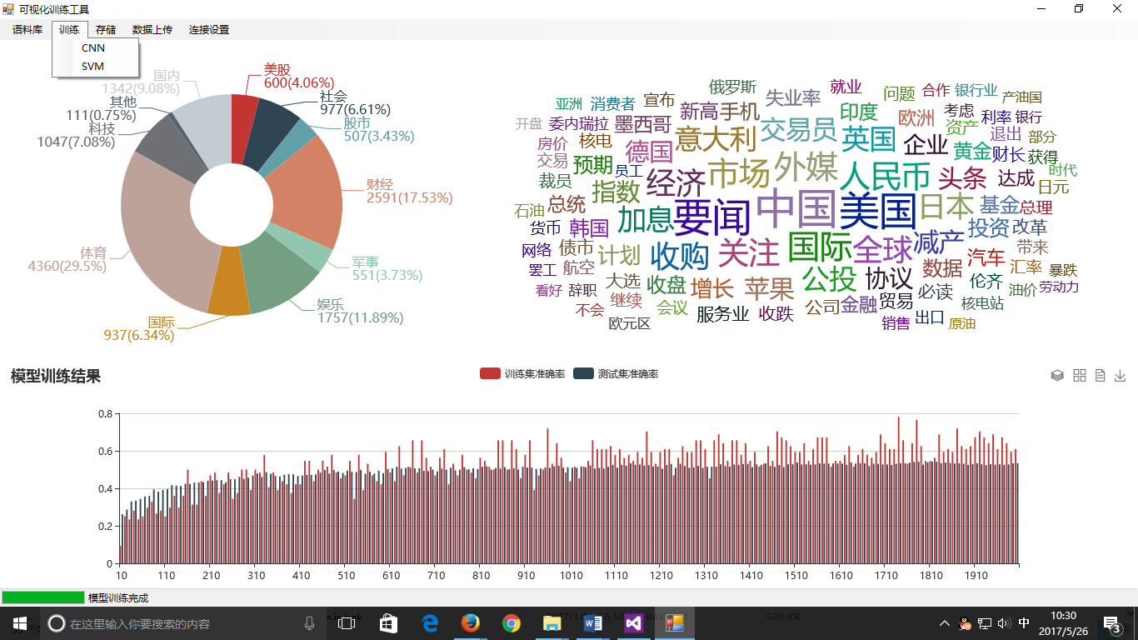

图3

### 操作说明

点击训练按钮，选择用于训练模型的算法，可选CNN或SVN，点击开始训练。训练结束后，服务器返回训练结果，显示不同迭代次数下训练集准确率和测试集准确率。

## 保存模型

### 功能描述

用于指定名称保存训练好的视频分类模型。

### 功能截图

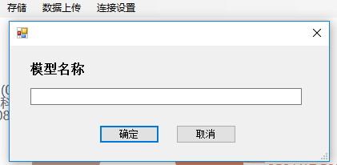

图4

### 操作说明

点击存储按钮，在弹出的对话框中数据要保存的模型名称，点击确定即完成保存。

## 打开数据上传界面

### 功能描述

用于打开数据上传界面。

### 功能截图

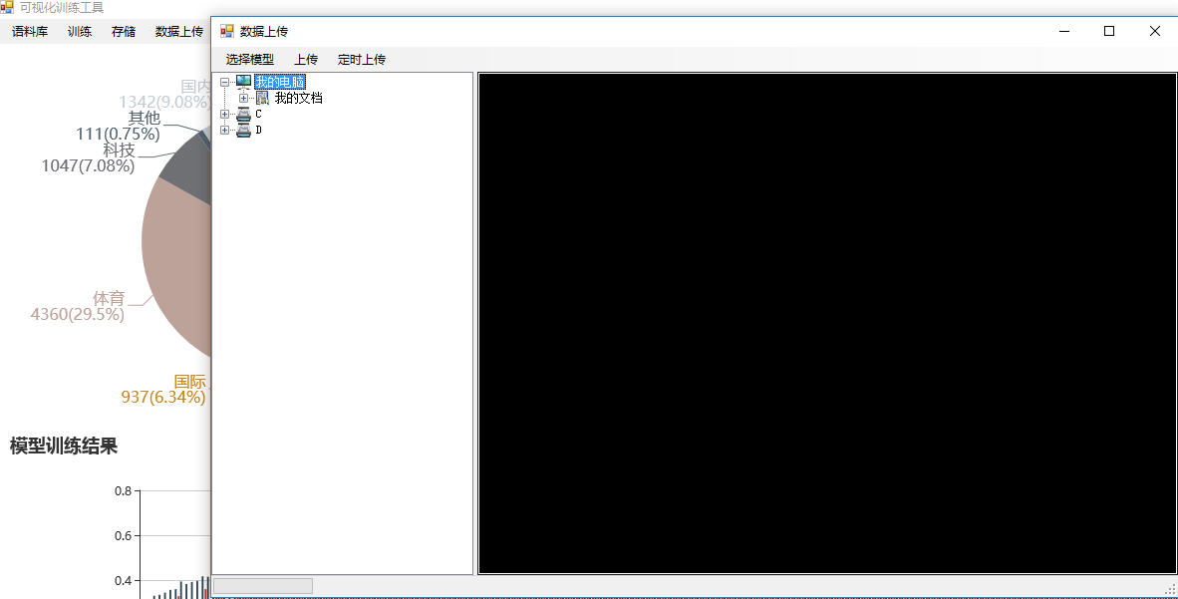

图5

### 操作说明

点击数据上传按钮，即可打开数据上传界面。

## 选择模型

### 功能描述

从列表中选择一个之前训练好的模型，在数据上传后用于服务器端对数据进行自动分类和打标签。

### 功能截图

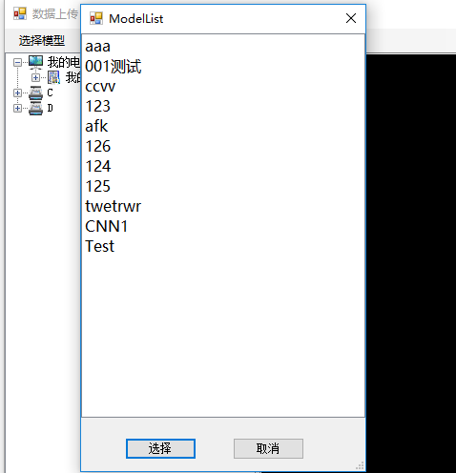

图6

### 操作说明

点击选择模型，在弹出的对话框中服务器返回之前训练好并保存的模型列表，选择其中一个模型，点击选择。

## 上传数据

### 功能描述

用于向HDFS服务器上传视频数据，同时在Mysql数据库中保存视频的元数据信息，服务器端会使用之前设置的模型对视频进行自动分类，将分类标签保存到Mysql数据库中。

### 功能截图

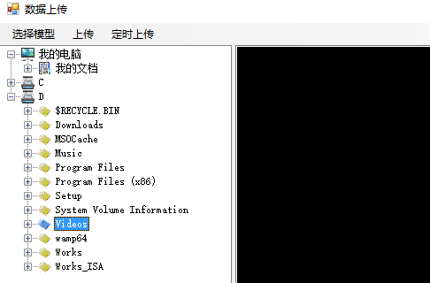

### 操作说明

在文件树中选择要上传的视频所在的文件夹，点击上传按钮，系统会将所选文件夹中的所有视频文件上传，上传过程会在右侧日志窗口中显示。

## 创建定时上传

### 功能描述

用于创建定时上传任务，系统会自动在指定时间向HDFS服务器上传指定文件夹下的视频数据，同时在Mysql数据库中保存视频的元数据信息，服务器端会使用之前设置的模型对视频进行自动分类，将分类标签保存到Mysql数据库中。

### 功能截图

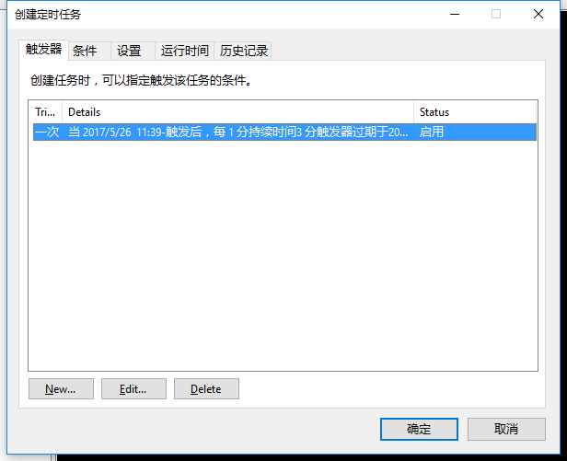

图1

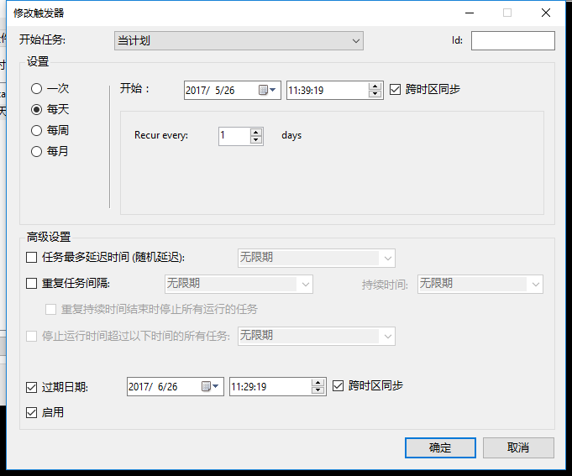

图2

### 操作说明

在文件树中选择要上传的视频所在的文件夹，点击定时上传按钮，在菜单中点击创建，即弹出创建定时任务窗口（图1）。选择任务，点击Edit按钮，弹出修改触发器窗口，在其中配置开始任务的时间和任务周期，配置完成点击确定即开始定时任务。

## 停止定时上传

### 功能描述

停止之前开启的定时任务。

### 功能截图

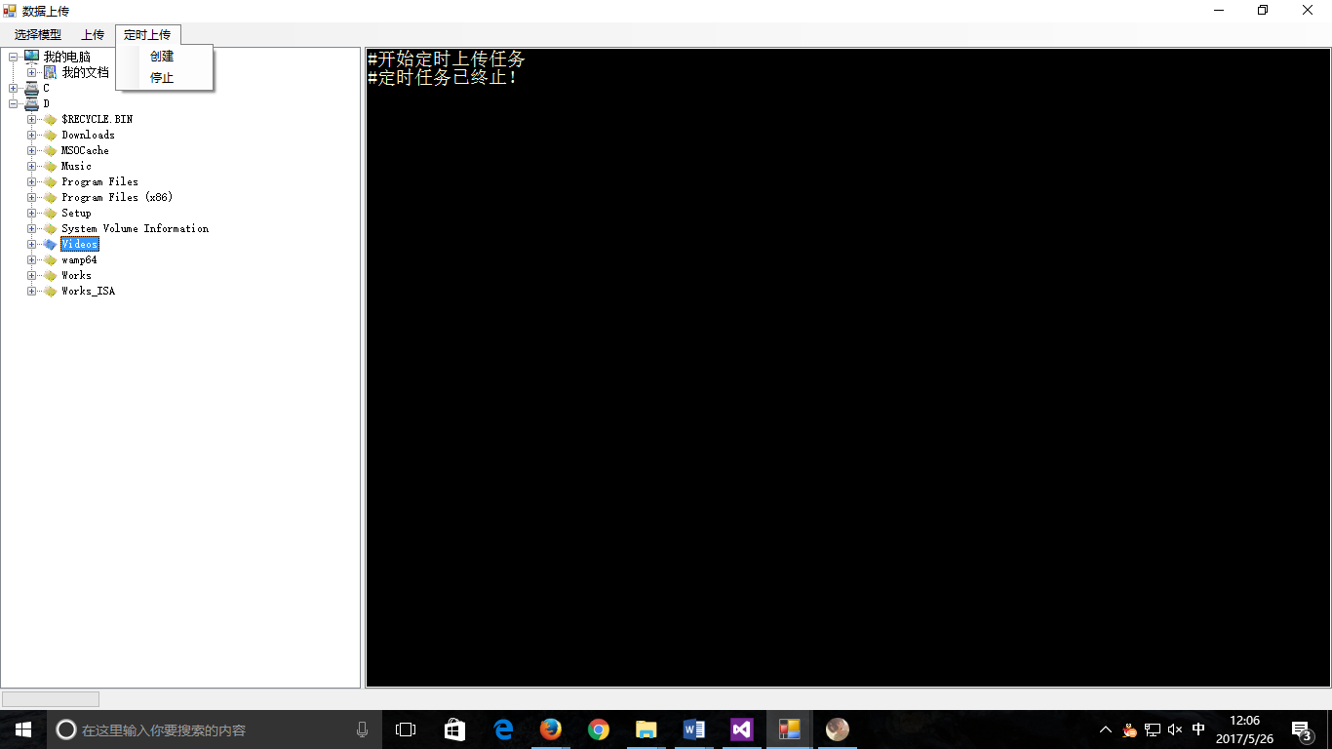

图3

### 操作说明

点击定时上传-停止，即可停止之前开始的定时任务。